Ручной художественный труд всегда являлся средством развития сферы чувств, эстетического вкуса, разума, творческих сил, рисовать, мастерить, используя разные материалы и методики появилась возможность в нашей школе с открытием Центра образования цифрового и гуманитарного профилей «Точка Роста».

3D печать в современном мире считается большим достижением в науке и технике. Сегодня 3D принтеры получают широкое применение в самых разных сферах жизни, от космонавтики и медицины до дизайна одежды и кулинарии.

На занятиях кружка «Объемное художественное моделирование» мы впервые познакомились с 3D ручкой, очень интересно, что это такое 3D–ручка? Как она устроена? Чем рисует?

На протяжении занятий 3D-ручка и 3D принтер становятся все актуальней и доступней для рисования и печати.

При помощи 3D-ручки можно не только писать тексты, которые не смываются, но и разрисовывать разные предметы, одежду, а также создавать различные декоративные фигуры – серьги, браслеты, ожерелье, жар–птицу, бабочку, вазу с цветами, самолет и даже Эйфелеву башню или любой другой объёмный предмет. Лишь бы Вам были под силу художественные шедевры!

А можно просто в воздухе делать игрушки, сувениры или развивать детскую моторику и воображение.

Это устройство поможет в работе или станет отличным подарком.

В нашей стране есть много разных празников. Один из них - День защитника Отечества. Какой подарок сделать на 23 февраля? Выбор подарка для тематических праздников – вещь хлопотная.

Захотелось порадовать чем-либо друзей, членов семьи: папу, брата, дедушку на 23 февраля, простой и полезный подарок – брелок;

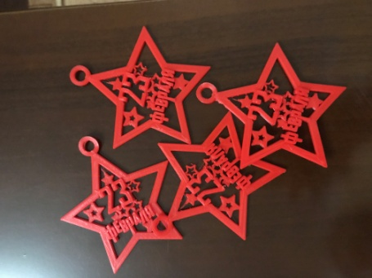 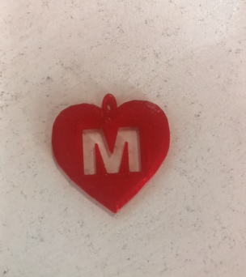 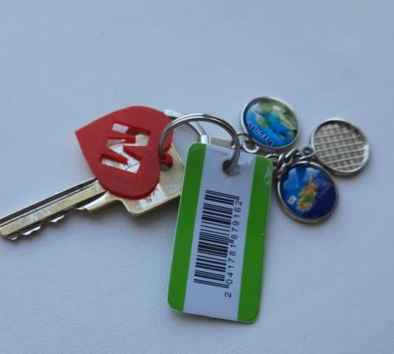 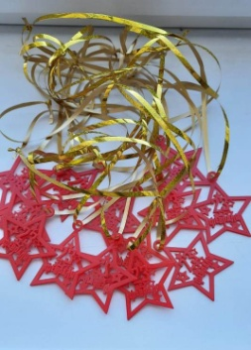

для рабочего кабинета – органайзер-карандашница, подставка для планщета или телефона; Грут - можно использовать для зубочисток или как цветочный горшок, распечатанные на 3D принтере.

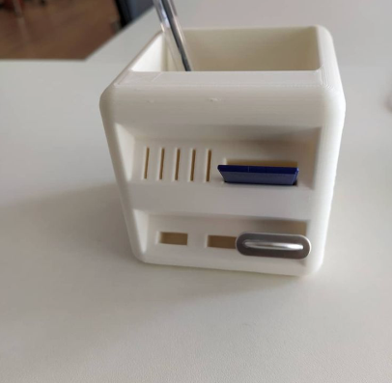 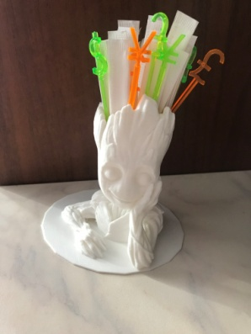 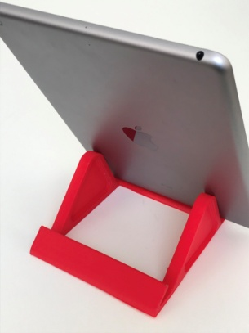

Учащиеся начальных классов посещающие кружок приняли участие в конкурсе-выставке «Творческий уровень. Объемное рисование» (3-4 класс). Где в рамках месячника патриотического воспитания обучающиеся сделали открытки-подарки «Сказочные герои» и «23 февраля».

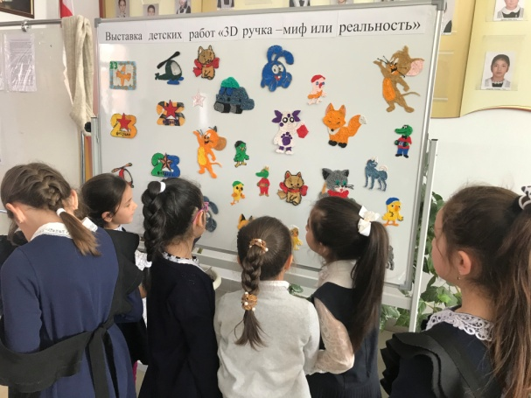 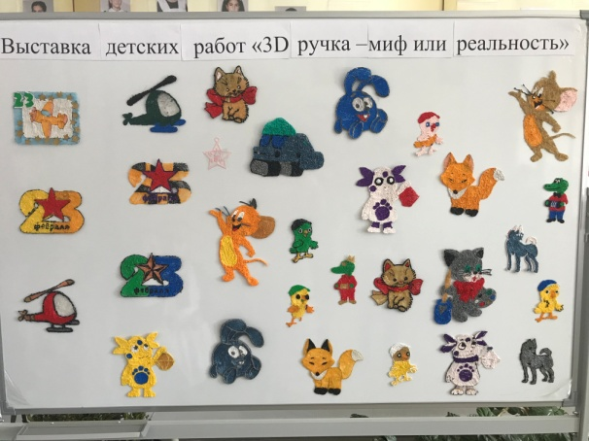

Мир изменяется, соответственно, меняемся и мы! Изучение 3D–технологий с каждым годом становится все более значимым для современных людей. Это не волшебство, а очередной технологический прорыв в области 3D–моделирования, его сфера применения по–настоящему огромна.